**Программное обеспечение “WPF Personnel”**

**Руководство программиста**

**Листов 13**

**АННОТАЦИЯ**

В данном программном документе приведено руководство программиста по настройке и использованию программного обеспечения “WPF Personnel”.

В данном программном документе, в разделе “Назначения и условия применения программы” указаны назначения и функции, выполняемые программой, условия, необходимые для выполнения программы.

В разделе “Характеристика программы” приведено описание основных характеристик и особенностей программы.

В разделе “Обращение к программе” приведена инструкция по взаимодействию с программой и выполнению основных операций с программой.

В данном программном документе, в разделе “Входные и выходные данные” приведено описание используемой входной и выходной информации.

**Содержание**

1. НАЗНАЧЕНИЕ И УСЛОВИЯ ПРИМЕНЕНИЯ ПРОГРАММЫ 4

1.1. Назначение программы 4

1.2. Функции, выполняемые программой 4

1.3. Условия, необходимые для выполнения программы 4

1.3.1. Объем оперативной памяти 4

1.3.2. Требования к составу периферийных устройств 4

1.3.3. Требования к параметрам периферийных устройств 4

1.3.4. Требование к программному обеспечению 4

1.3.5. Требования к персоналу 5

2. ХАРАКТЕРИСТИКА ПРОГРАММЫ 6

2.1. Описание основных характеристик программы 6

2.1.1. Режим работы программы 6

2.1.2. Средства контроля правильности выполнения программы 6

2.2. Описание основных особенностей программы 6

2.2.1. Самовосстанавливаемость программы 6

3. ОБРАЩЕНИЕ К ПРОГРАММЕ 7

3.1. Загрузка и запуск программы 7

3.2. Добавление новых сотрудников 8

3.3. Поиск сотрудников по атрибутам 9

3.4. Сортировка сотрудников по атрибутам 10

3.5. Экспорт в формате Excel 11

3.6. Экспорт в формате Json 12

4. ВХОДНЫЕ И ВЫХОДНЫЕ ДАННЫЕ 13

4.1. Организация используемой входной информации 13

4.2. Организация используемой выходной информации 13

# **НАЗНАЧЕНИЕ И УСЛОВИЯ ПРИМЕНЕНИЯ ПРОГРАММЫ**

## **Назначение программы**

Программное обеспечение “WPF Personnel” предназначено для добавления, хранения, просмотра и поиска информации о сотрудниках предприятия. Оно является частью системы управления кадрами и облегчить и цифровизировать учет персонала.

## **Функции, выполняемые программой**

1. Добавление в базу предприятия новых сотрудников;
2. Просмотр информации о всем персонале предприятия;
3. Просмотр информации о конкретном сотруднике;
4. Поиск и сортировка сотрудников по признакам;
5. Экспорт отчета в формате json, excel.

## **Условия, необходимые для выполнения программы**

Программа “WPF Personnel” не предъявляет специальных условий для выполнения.

### **Объем оперативной памяти**

Рекомендуемый объем оперативной памяти 2 Гб или выше.

### **Требования к составу периферийных устройств**

Особые требования к составу периферийных устройств не предъявляются.

### **Требования к параметрам периферийных устройств**

Подключаемые периферийные устройства должны быть IBM-совместимыми.

### **Требование к программному обеспечению**

Системные программные средства, используемые программой “WPF Personnel”, должны быть представлены операционной системой Windows XP и выше.

### **Требования к персоналу**

Персонал должен обладать навыками работы с графическим пользовательским интерфейсом, программой для работы с электронными таблицами Microsoft Excel, уверенно пользоваться персональным компьютером.

# **ХАРАКТЕРИСТИКА ПРОГРАММЫ**

## **Описание основных характеристик программы**

Программное обеспечение “WPF Personnel” используется для работы с персоналом предприятия путем добавления, хранения, просмотра и поиска информации о сотрудниках предприятия, экспорта информации в формате json, excel.

### **Режим работы программы**

Работа программного обеспечения “WPF Personnel” осуществляется в стандартном режиме – оконном режиме работы в операционной системе.

### **Средства контроля правильности выполнения программы**

Контроль правильности выполнения программного обеспечения “WPF Personnel” осуществляется путем полного тестирования каждой версии программного обеспечения разработчиком.

## **Описание основных особенностей программы**

При запуске открывается главное окно программы. Добавление сотрудников происходит посредством заполнения формы в окне, появляющемся после нажатия кнопки “Добавить”. Запись изменений в базу данных и обновление визуального отображения таблицы работников происходит путем нажатия кнопки “Обновить”. Экспорт в формате json, excel, происходит, нажатием соответствующих кнопок, в по пути: WPF_Personnel\bin\Debug\net7.0-windows\Reports.

### **Самовосстанавливаемость программы**

Самовосстанавливаемость программного обеспечения “WPF Personnel” обеспечивается стандартными средствами операционной системы.

# **ОБРАЩЕНИЕ К ПРОГРАММЕ**

## **Загрузка и запуск программы**

Запустить программу “WPF Personnel”, откроется окно “Персонал отдела кадров”, рис.3.1.

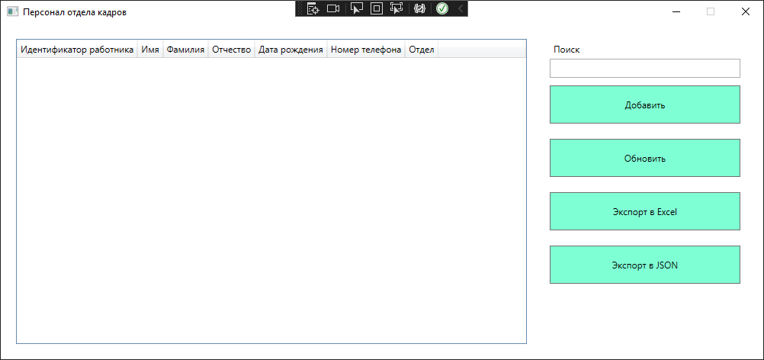

Рисунок 3.1.

В данном окне содержится информация о сотрудниках, в правой части окна расположено поле поиска сотрудников по атрибутам и кнопки для взаимодействия с программой:

1. “Добавить” – предназначена для добавления новых сотрудников в базу данных;
2. “Обновить” – предназначена для обновления таблицы работников;
3. “Экспорт в Excel” – предназначена для экспорта информации в формате excel;
4. “Экспорт в JSON” – предназначена для экспорта информации в формате json.

## **Добавление новых сотрудников**

В окне “Персонал отдела кадров” нажмите кнопку “Добавить”, откроется окно “Добавление нового сотрудника”, рис.3.2.

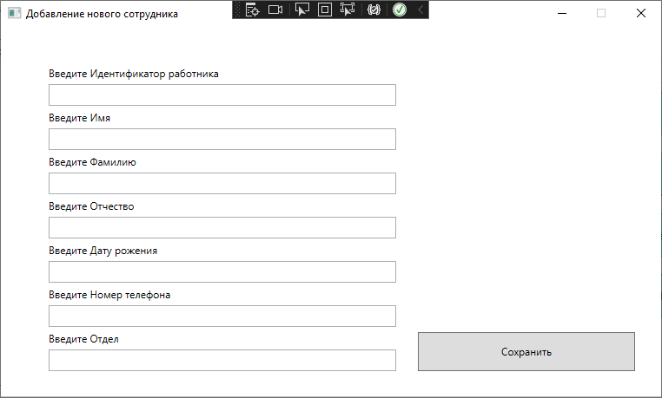

Рисунок 3.2.

Заполните все поля атрибутов сотрудника, рис.3.3.

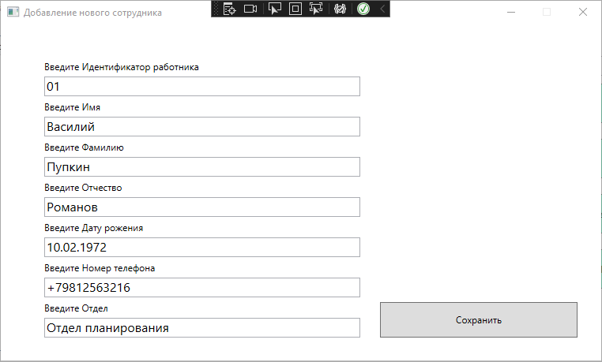Рисунок 3.3.

Нажмите кнопку “Сохранить”, затем в окне “Персонал отдела кадров” нажмите кнопку “Обновить”, в таблице появится новый сотрудник, рис.3.4.

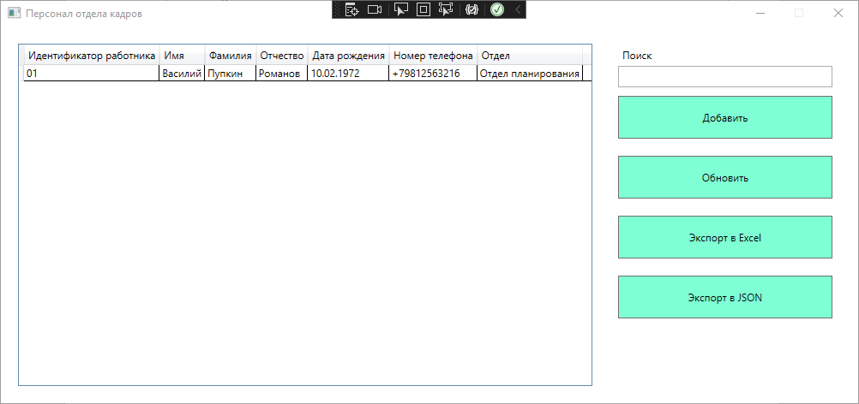

Рисунок 3.4.

## **Поиск сотрудников по атрибутам**

В правой части окна “Персонал отдела кадров” нажмите на поле “Поиск”, рис.3.5.

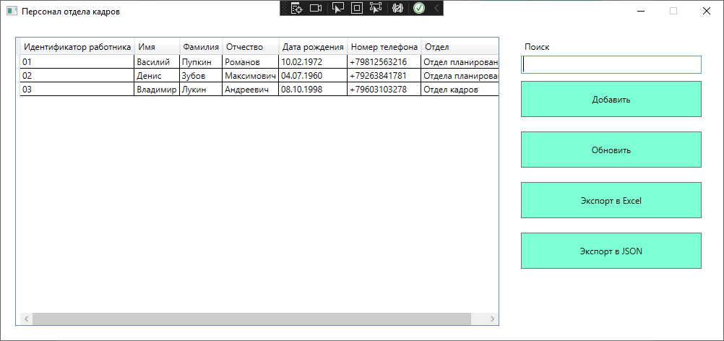

Рисунок 3.5.

Введите значение атрибута сотрудника, в таблице сотрудников останутся только те сотрудники, которые удовлетворяют условиям поиска, рис.3.6.

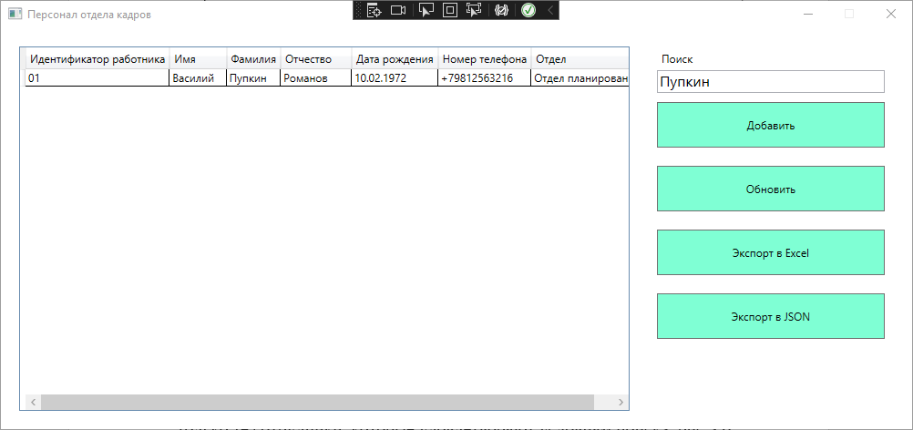

Рисунок 3.6.

## **Сортировка сотрудников по атрибутам**

В окне “Персонал отдела кадров”, в таблице сотрудников, наведите курсор мыши на заголовки столбцов (наименование атрибутов сотрудников), заголовок подсветится голубым цветом, нажмите на заголовок, таблица будет отсортирована по алфавиту (или нумерации), рис.3.7.

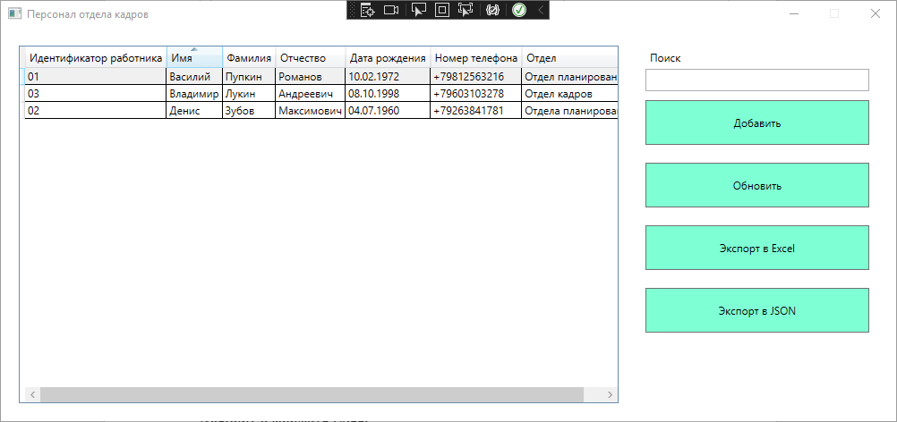

Рисунок 3.7.

Т.к. все атрибуты имеют строчный тип данных, сортировка возможна только по алфавиту.

## **Экспорт в формате Excel**

В правой части окна “Персонал отдела кадров” нажмите кнопку “Экспорт в Excel”, по пути WPF_Personnel\bin\Debug\net7.0-windows\Reports будет создан файл формата excel, содержащий информацию о сотрудниках, рис.3.8.

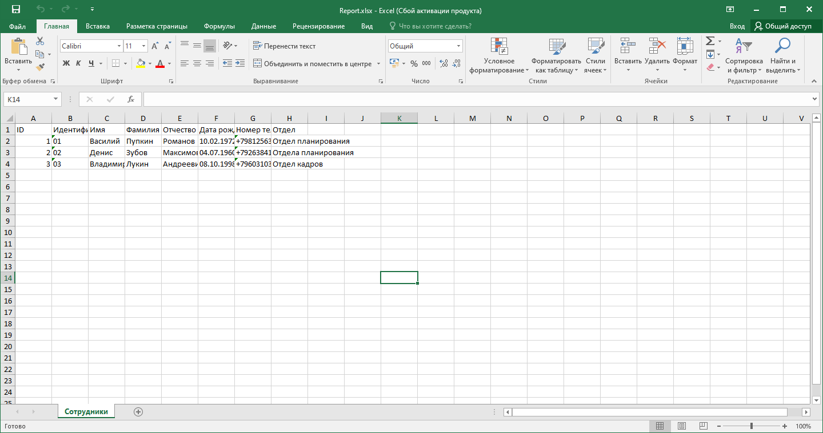

Рисунок 3.8.

## **Экспорт в формате Json**

В правой части окна “Персонал отдела кадров” нажмите кнопку “Экспорт в JSON”, по пути WPF_Personnel\bin\Debug\net7.0-windows\Reports будет создан файл формата json, содержащий информацию о сотрудниках, рис.3.9.

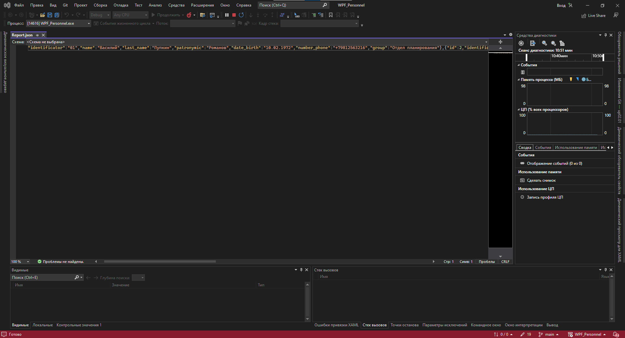

Рисунок 3.9.

# **ВХОДНЫЕ И ВЫХОДНЫЕ ДАННЫЕ**

## **Организация используемой входной информации**

Входная информация может быть представлена в виде:

* Ввода с клавиатуры;
* Использования оптического манипулятора типа “мышь”.

## **Организация используемой выходной информации**

Выходная информация может быть представлена в виде:

* Визуального отображения таблицы сотрудников, с использованием устройства вывода типа “монитор”;
* В виде файла формата excel;
* В виде файла формата json.